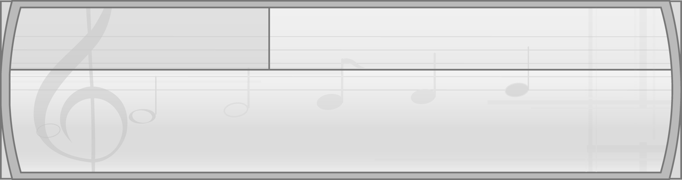
หน่วยการเรียนรู้ที่ 8 นาฏยศัพท์และภาษาท่าทางนาฏศิลป์ไทย

แผนการจัดการเรียนรู้ที่ 31
การใช้นาฏยศัพท์และภาษาท่าทางนาฏศิลป์ไทยประกอบจังหวะ

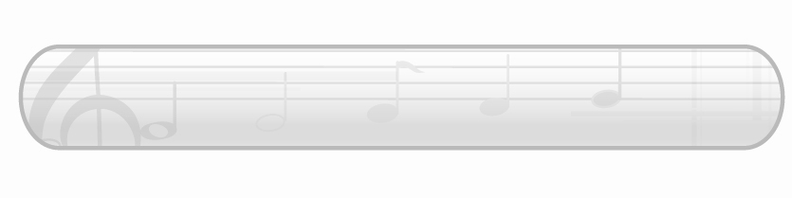
ชั้นประถมศึกษาปีที่ 2 เวลา 1 ชั่วโมง

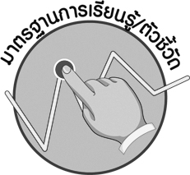
มาตรฐานการเรียนรู้/ตัวชี้วัด

มาตรฐานการเรียนรู้
ศ 3.1 เข้าใจและแสดงออกทางนาฏศิลป์อย่างสร้างสรรค์ วิเคราะห์ วิพากษ์วิจารณ์คุณค่านาฏศิลป์ ถ่ายทอดความรู้สึก ความคิดอย่างอิสระ ชื่นชมและประยุกต์ใช้ในชีวิตประจำวัน
ตัวชี้วัด
ศ 3.1 ป.2/3 แสดงท่าทางเพื่อสื่อความหมายแทนคำพูด
ศ 3.1 ป.2/4 แสดงท่าทางประกอบจังหวะอย่างสร้างสรรค์

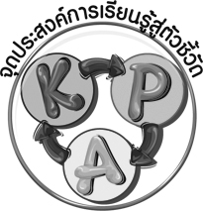
จุดประสงค์การเรียนรู้สู่ตัวชี้วัด

1. อธิบายประโยชน์ของการใช้นาฏยศัพท์และภาษาท่าทางนาฏศิลป์ไทยประกอบจังหวะ (K)
2. ใช้นาฏยศัพท์และภาษาท่าทางนาฏศิลป์ไทยประกอบจังหวะเพลง (P)
3. ชื่นชมการใช้นาฏยศัพท์และภาษาท่าทางนาฏศิลป์ไทยประกอบจังหวะเพลง (A)


สาระสำคัญ

การใช้นาฏยศัพท์และภาษาท่าทางนาฏศิลป์ไทยประกอบจังหวะหรือเพลงจะทำให้ผู้ชมรู้สึก
สนุกสนาน เพลิดเพลิน สนใจและเข้าใจความหมายของการแสดงมากขึ้น

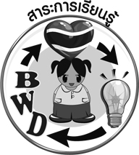
สาระการเรียนรู้

การใช้นาฏยศัพท์และภาษาท่าทางนาฏศิลป์ไทยประกอบจังหวะ : เพลงในน้ำมีปลา ในนามีข้าว

คุณลักษณะอันพึงประสงค์

รักความเป็นไทย
ตัวชี้วัดที่ 7.1 ภาคภูมิใจในขนบธรรมเนียมประเพณี ศิลปะ วัฒนธรรมไทย และมีความกตัญญูกตเวที

สมรรถนะสำคัญของผู้เรียน

ความสามารถในการแก้ปัญหา

ชิ้นงานหรือภาระงาน (หลักฐาน ร่องรอยแสดงความรู้)

 แผนภาพความคิดประโยชน์ของการใช้นาฏยศัพท์และภาษาท่าทางนาฏศิลป์ไทยประกอบจังหวะ


คำถามท้าทาย

การใช้นาฏยศัพท์และภาษาท่าทางนาฏศิลป์ไทยประกอบเพลงมีประโยชน์ต่อนักเรียนอย่างไร

การจัดกิจกรรมการเรียนรู้

1. ครูเปิดเพลงในน้ำมีปลา ในนามีข้าวให้นักเรียนฟังแล้วแสดงท่าทางประกอบเพลงตามจินตนาการของตนเองอย่างอิสระ แล้วครูใช้คำถามเพื่อให้นักเรียนร่วมกันแสดงความคิดเห็น ดังนี้
ท่าที่นักเรียนแสดงประกอบเพลงในน้ำมีปลา ในนามีข้าวเป็นท่าที่เป็นภาษาท่าทางนาฏศิลป์ไทยหรือไม่ (เป็น/ไม่เป็น)
นักเรียนสามารถนำท่าที่เป็นนาฏยศัพท์และภาษาท่าทางนาฏศิลป์ไทยใช้ประกอบจังหวะเพลงได้หรือไม่ (ได้/ไม่ได้)
เมื่อได้ใช้นาฏยศัพท์และภาษาท่าทางนาฏศิลป์ประกอบจังหวะเพลงนักเรียนรู้สึกอย่างไร (ตัวอย่างคำตอบ สนุกสนานเพลิดเพลิน)
2. ครูนำแผนภูมิเพลงในน้ำมีปลา ในนามีข้าวมาติดไว้บนกระดานแล้วปฏิบัติตามขั้นตอนต่อไปนี้
นำนักเรียนอ่านเนื้อร้องเพลงในน้ำมีปลา ในนามีข้าวทีละท่อนจนจบเพลง
นำนักเรียนร้องเพลงในน้ำมีปลา ในนามีข้าวทีละท่อนจนจบเพลงและทุกคนร้องได้ถูกต้องพร้อมเพรียงกัน
ให้นักเรียนแบ่งกลุ่มเพื่อฝึกร้องเพลงในน้ำมีปลา ในนามีข้าวกลุ่มละ 5 คนแล้วให้แต่ละกลุ่มออกมาร้องให้ครูและเพื่อนกลุ่มอื่น ๆ ฟังพร้อมทั้งตรวจสอบความถูกต้อง ถ้าพบข้อบกพร่องให้ครูให้คำแนะนำเพิ่มเติมเพื่อให้นักเรียนนำไปแก้ไข
ครูสาธิตการใช้นาฏยศัพท์และภาษาท่าทางนาฏศิลป์ไทยประกอบจังหวะ เพลงในน้ำมีปลา ในนามีข้าวให้นักเรียนดูและปฏิบัติตามทีละท่าจบเพลงและทุกคนทำได้ถูกต้อง โดยมีครูคอยให้คำแนะนำอย่างใกล้ชิด
ให้นักเรียนร้องเพลงในน้ำมีปลา ในนามีข้าวพร้อมทั้งแสดงท่าจากนาฏยศัพท์และ ภาษาท่าทางนาฏศิลป์ไทยประกอบจังหวะพร้อม ๆ กันให้ครูดูและตรวจสอบความถูกต้อง และให้ร่วมกันแสดงความชื่นชมการแสดงดังกล่าว
3. ให้นักเรียนแบ่งกลุ่มออกเป็นกลุ่ม กลุ่มละ 5 คน เพื่อร่วมกันฝึกร้องเพลงและใช้นาฏยศัพท์และ
ภาษาท่าทางนาฏศิลป์ไทยประกอบจังหวะเพลงในน้ำมีปลา ในนามีข้าวในชั่วโมงต่อไป
4. ให้นักเรียนและครูร่วมกันแสดงความคิดเห็นเกี่ยวกับประโยชน์ของการใช้นาฏยศัพท์และภาษาท่าทางนาฏศิลป์ไทยประกอบจังหวะ แล้วครูนำข้อมูลที่ได้มาเขียนสรุปลงในแผนภาพบนกระดาน ดังตัวอย่างต่อไปนี้
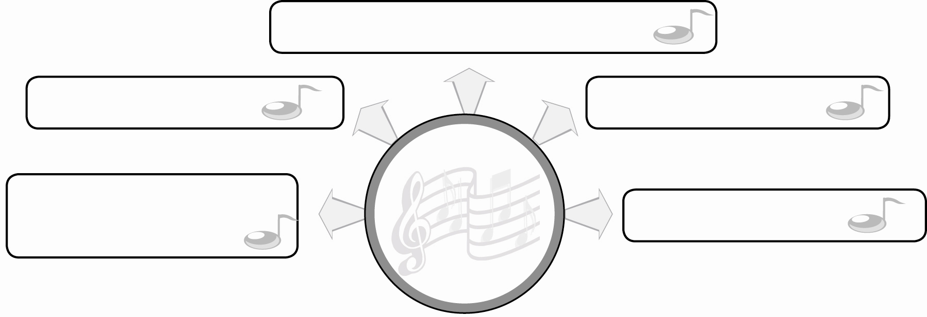
ประโยชน์ของการใช้นาฏยศัพท์และภาษาท่าทางนาฏศิลป์ไทย
สืบทอดนาฏยศัพท์และภาษาท่าทางนาฏศิลป์ไทยให้คงอยู่ตลอดไป
สนุกสนานเพลิดเพลิน
การแสดงมีความน่าสนใจมากขึ้น
เป็นการออกกำลังกายที่ดี

ผู้ชมเข้าใจความหมายของเพลง
จากท่าทางที่แสดง

5. ให้นักเรียนและครูร่วมกันสรุปความรู้ ดังนี้
การใช้นาฏยศัพท์และภาษาท่าทางนาฏศิลป์ไทยประกอบจังหวะหรือเพลงจะทำให้การแสดงนั้นมีความน่าสนใจมากขึ้น ผู้ชมรู้สึกสนุกสนานและประทับใจในการแสดง
6. ให้นักเรียนร่วมกันแสดงความคิดเห็น โดยครูใช้คำถามท้าทาย ดังนี้
การใช้นาฏยศัพท์และภาษาท่าทางนาฏศิลป์ไทยประกอบเพลงมีประโยชน์ต่อนักเรียนอย่างไร


การจัดบรรยากาศเชิงบวก

1. ให้นักเรียนแสดงการใช้นาฏยศัพท์และภาษาท่าทางนาฏศิลป์ไทยประกอบจังหวะเพลงในน้ำมีปลา
ในนามีข้าวอย่างอิสระ
2. ให้นักเรียนร่วมกันแสดงความคิดเห็นเกี่ยวกับประโยชน์ของการใช้นาฏยศัพท์และภาษาท่าทางนาฏศิลป์ไทยประกอบจังหวะอย่างอิสระ

สื่อการเรียนรู้

1. แถบบันทึกเสียง
2. เครื่องเล่นแถบบันทึกเสียง
3. แผนภูมิเพลงในน้ำมีปลา ในนามีข้าว
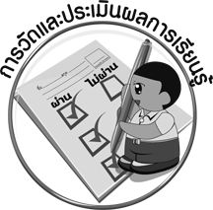
การวัดและประเมินผลการเรียนรู้

1. วิธีการวัดและประเมินผล
1.1 สังเกตพฤติกรรมของนักเรียนในการเข้าร่วมกิจกรรม
1.2 สังเกตพฤติกรรมของนักเรียนในการเข้าร่วมกิจกรรมกลุ่ม
2. เครื่องมือ
2.1 แบบสังเกตพฤติกรรมการเข้าร่วมกิจกรรม
2.2 แบบสังเกตพฤติกรรมการเข้าร่วมกิจกรรมกลุ่ม
3. เกณฑ์การประเมิน
3.1 การประเมินพฤติกรรมการเข้าร่วมกิจกรรม
ผ่านตั้งแต่ 2 รายการ ถือว่า ผ่าน
ผ่าน 1 รายการ ถือว่า ไม่ผ่าน
3.2 การประเมินพฤติกรรมการเข้าร่วมกิจกรรมกลุ่ม
คะแนน 9-10 ระดับ ดีมาก
คะแนน 7-8 ระดับ ดี
คะแนน 5-6 ระดับ พอใช้
คะแนน 0-4 ระดับ ควรปรับปรุง

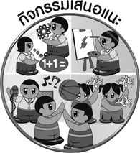
กิจกรรมเสนอแนะ

ให้นักเรียนแบ่งกลุ่มออกเป็น 5 กลุ่ม กลุ่มละเท่า ๆ กัน แล้วให้แต่ละกลุ่มคัดเลือกเพลงที่ชอบมา กลุ่มละ 1 เพลง ห้ามซ้ำกัน แล้วใช้นาฏยศัพท์และภาษาท่าทางนาฏศิลป์ไทยประกอบจังหวะเพลงดังกล่าว ให้ครูและเพื่อนกลุ่มอื่น ๆ ดูทีละกลุ่มจนครบทุกกลุ่ม


ข้อเสนอแนะของผู้บริหารสถานศึกษา

________________________________________________________________________________________________________________________________________________________________________________________________________________________________________________________________________________________________________________________________________________________________________________________________________________________________________________________________________________________________________________________________________________________________________________________________________________________________________________________________________________________________________________________________________________________________________________________________________________________________________________________________________________________________________________________________________________________________________________________________________________________________________________________________________________________________________________________________________________________________________________________________________________________________________________________________________________________________________________________________________________________________________________________________________________________________________________________________________________________________________________________________________________________________________________________________________________________________________________________________________________________________________________________________________________________________________________________________________________________________________________________________________________________________________________________________________________________________________________________________________________
________________________________________________________________________________________________________________________________________________________________________________________________________________________________________________________________________________________________________________________________________________________________________________________________________________________________________________________

ลงชื่อ__________________ (ผู้บริหารสถานศึกษา)
(__________________)
_____/_____/_____
บันทึกหลังการสอน

ผลการจัดการเรียนการสอน
________________________________________________________________________________________________________________________________________________________________________________________________________________________________________________________________________________________________________________________________________________________________________________________________________________________________________________________
________________________________________________________________________________________

ปัญหา/อุปสรรค
________________________________________________________________________________________________________________________________________________________________________________________________________________________________________________________________________________________________________________________________________________________________________________________________________________________________________________________________________________________________________________________________________________

แนวทางแก้ไข
________________________________________________________________________________________________________________________________________________________________________________________________________________________________________________________________________________________________________________________________________________________________________________________________________________________________________________________________________________________________________________________________________________

ลงชื่อ__________________ (ผู้บันทึก)
(__________________)
_____/_____/_____

